Всероссийский марафон «Мифы и легенды Древней Греции и Древнего Рима»
Ответы
6 класс
Ответ должен быть представлен в виде ОДНОГО СЛОВА без кавычек, точек, орфографических ошибок
1. | Дочь критского царя Миноса, влюбившаяся в Тесея, приплывшего на остров Крит, чтобы сразиться с Минотавром. Решив помочь, Тесею, она дала ему клубок ниток и меч. Используя нить, Тесей, расправившись с чудовищем, сумел вывести всех приговоренных из лабиринта. | 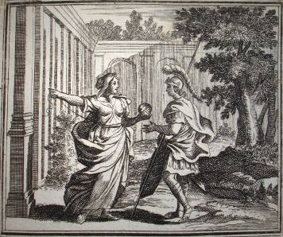 | Ариадна
2. | В древнегреческой мифологии вечно юная богиня плодородия, сестра-близнец Аполлона, бога солнечного света. Она заботилась обо всем, что растет в лесу и в поле, о диких животных и стадах домашнего скота, о людях. Ее изображали юной охотницей в короткой льняной рубашке, за спиной колчан со стрелами, а у ног – любимая лань. В честь нее был построен храм в городе Эфес. | 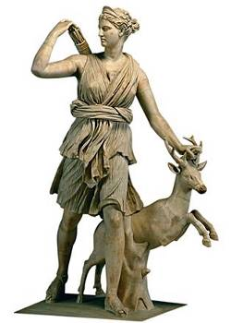 | Артемида
3. | В древнегреческой мифологии могучий титан, сын титана Иаперта, брат Прометея. Участвовал в борьбе титанов против олимпийских богов, за что получил наказание – держать небесный свод на своих плечах. | 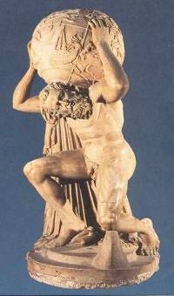 | Атлант (Атлас)
4. | Богиня любви и красоты, дочь Зевса и Дионы. По другой версии, она возникла из морской пены.Отсюда получила прозвище Анадиомена («выныривающая»). Еще ее называли Киферидой, т. к. из пены морской она появилась рядом с островом Кифера. | 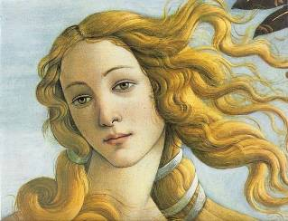 | Афродита (римская Венера)
5. | Бог северного ветра. Сыновья его, Зет и Калаид, участвовали в походе аргонавтов. Изображали его могучим крылатым мужчиной, с длинными волосами и бородой. | 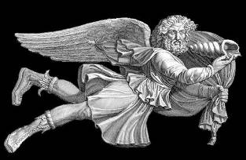 | Борей
6. | Прекрасная женщина, дочь бога Зевса и царицы Леды. Она стала женой Менелая, царя Спарты. Из-за нее началась Троянская война. | 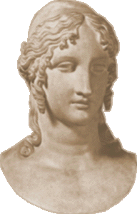 | Елена
7. | Прекрасный юноша, который случайно убил своего любимого оленя, и не сумел исцелиться от тоски. Рыдая, не переставая, он со слезами выплакал всю свою кровь. Аполлон, не сумевший утешить юношу, превратил его в дерево с колючей темно-зеленой хвоей. | 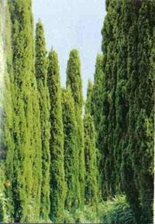 | Кипарис
8. | Бог сновидений, сын бога Гипноса. Люди верили, что сон приходит к ним, когда Морфей обнимает их своими крыльями. Так и появилась поговорка: «Попасть в объятия …». | 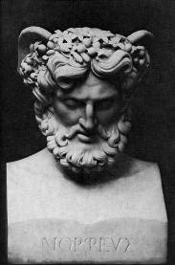 | Морфей
9. | Бог источников и рек, а позже бог морей. Особенно он почитался теми, чья жизнь была связана с морем. Он отождествлялся с древнегреческим богом Посейдоном и часто изображался с трезубцем. | 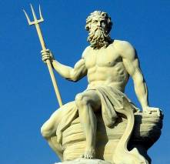 | Нептун
10. | Царь острова Итаки, герой Троянской войны. Его имя, которое дал ему дед, означает «сердящий. Странствуя в течение двадцати лет, он прославился своей хитростью и острым умом. Он придумал «троянского коня», благодаря которому греки овладели Троей. | 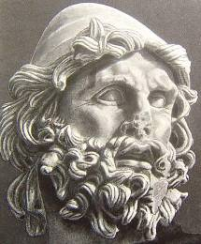 | Одиссей
11. | Певец и музыкант из Фракии, который изобрел музыку и стихосложение. Его игра не только покоряла людей, но и укрощала диких зверей и птиц. Любимой его супругой была прекрасная нимфа Эвридика, погибшая вскоре после свадьбы от укуса змеи. | 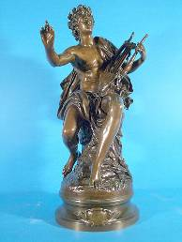 | Орфей
12. | Сын бога морей Посейдона и нимфы Клеодоры. В его честь была названа гора – место обитания бога Аполлона и муз, а также место, где получали вдохновение поэты. | 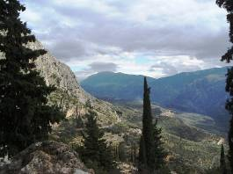 | Парнас
13. | Волшебный конь, которого породила горгона Медуза от бога морей Посейдона. Он доставлял молнии Зевсу. |  | Пегас
14. | Дочь спартанца Икария и нимфы Перибеи, супруга Одиссея. Она ждала мужа, отправившегося в военный поход, более двадцати лет. | 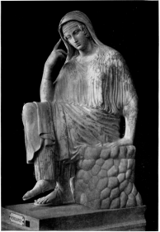 | Пенелопа
15. | Сын титана Иапета, похитивший с Олимпиа огонь и передавший его людям. По приказу Зевса он был прикован к скале на Кавказе, и орел, прилетая ежедневно, клевал его печень. | 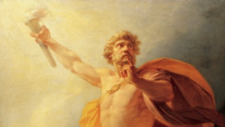 | Прометей
16. | в древнегреческой мифологии Бог неба, муж богини земли Геи. Прародитель гигантов, эриний, нимф, гекатонхейров, великанов-циклопов и титана Кроноса. | 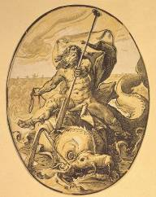 | Уран
17. | Любопытная Пандора открыла полученный ею от Зевса сосуд, из которого тут же по земле разлетелись все несчастья и бедствия, а под захлопнутой в страхе крышкой осталась на донышке только … Что осталось на донышке? | 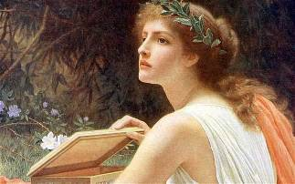 | Надежда
18. | В римской мифологии богиня садов, цветов и юности. В ее честь были установлены празднества – флоралии. Все участники празднеств украшали себя цветами, одевались в яркие одежды. Изображали эту богиню в виде красивой молодой женщины с цветами в руках. | 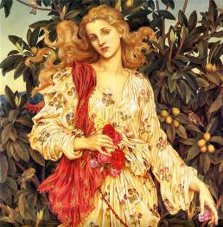 | Флора
19. | В римской мифологии богиня счастья, случая, удачи. В греческой мифологии ей тождественна богиня Тихе. В честь этой богини было сооружено несколько храмов. | 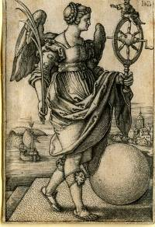 | Фортуна
20. | в древнеримской мифологии Бог неба, света, грома и молнии, царь богов, отождествлялся с греческим богом Зевсом. По мнению людей, этот бог жил высоко в горах, обозревая весь мир и решая судьбы людей и всего окружающего мира выказывая свое мнение через молнии и раскаты грома. В Капитолии был построен огромный храм, посвященный этому богу, и так как он считался также богом войны, то ему приносили в храм, в качестве пожертвований военные трофеи, которые добывались в многочисленных победах над варварами. | 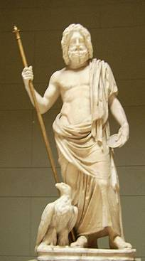 | Юпитер
21. | Богиня радуги, вестница Зевса. Ее считали посредницей между богами и людьми. Представляли ее в виде крылатой девушки, держащей в руках кружку с дождевой водой. |  | Ирида
22. | Римская богиня брака и материнства, супруга главного бога Юпитера. Она также дарила дождь и урожай, успех и победу. У римлян ее отождествляли с древнегреческой богиней Герой. | 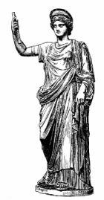 | Юнона
23. | В римской мифологии бог торговли, прибыли и обогащения, покровитель путешественников, сын Майи. Отличительной особенностью изображений древнего божества был большой кошель. Позднее он был отождествлен с греческим богом Гермесом и представал уже в крылатых сандалиях, дорожной шляпе, с жезлом в руке. Астрономы выбрали его имя для одной из планет Солнечной системы, наиболее приближенной к дневному светилу. | 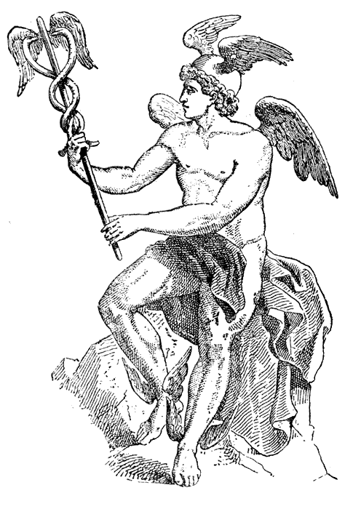 | Меркурий
24. | Древнегреческая легенда гласит, что сын речного бога Кефисса, отличавшийся безразличием к окружающим, однажды проходил мимо источника с водой и решил напиться, как вдруг увидел свое отражение. Он был настолько пленен его красотой, что сразу влюбился и не мог оторвать глаз от себя, поэтому не отходил от источника. Боги, увидев это, превратили его в прекрасный цветок. Кто этот юноша? | 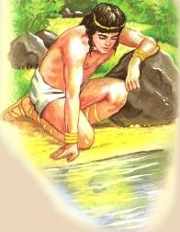 | Нарцисс
25. | В Древней Греции этот цветок был посвящен богу сна Гипносу и богу сновидений Морфею, которых изображали с букетом или венком из этих цветов. Это Морфей усыплял людей, прикасаясь к ним цветком. А вокруг жилища этого бога заросли этих цветов, в которых покоятся разные легкие сны, посылаемые людям. Назовите этот цветок. | 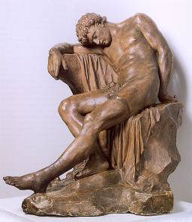 | Мак
26. | Какой цветок богиня Флора наделила чудесной силой возвращать память тем, кто не думает о своих близких? | 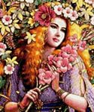 | Незабудка
27. | В древнегреческой мифологии богиня облаков и туч, одна из жен Афаманта, мать Фрикса и Геллы. |  | Нефела
28. | Богиня утренней зари. Она посылала свои лучи вначале на Олимп, чтобы известить богов о наступлении нового дня, а затем на землю, чтобы разбудить людей. | 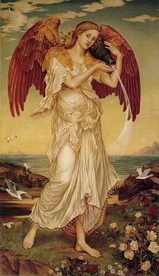 | Эос  ( Аврора)
29. | Согласно старой греческой легенде, нимфа-океанида полюбила юношу по имени Нарцисс, но не добилась взаимности, так как тот, как известно, уже давно был влюблен в себя. Нимфа стала страдать от неразделенной любви и, в результате, от нее остался один голос. Назовите ее имя. | 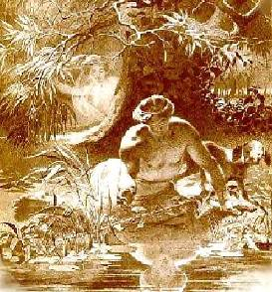 | Эхо
30. | В древнегреческой мифологии богиня юности, дочь Зевса и Геры, служившая на Олимпе виночерпием богов до тех пор, пока её не сменил Ганимед. | 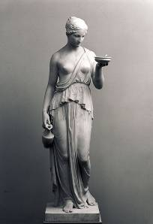 | Геба
31. | В древнегреческой мифологии богиня согласия, олицетворение счастливого брака. На свадьбе ее с Кадмом присутствовали все боги. Как свадебный подарок она получила от своего жениха, изготовленное Гефестом ожерелье, имевшее свойство приносить его обладателю несчастье. | 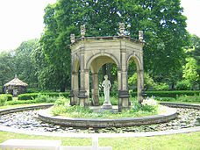 | Гармония
32. | Муза истории в древнегреческой мифологии. Изображалась со свитком папируса или футляром для свитков. Дочь Зевса и Мнемосины - богини памяти. Иногда ее атрибутом являются солнечные часы, так как она наблюдает за порядком во времени. | 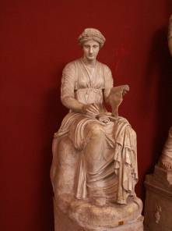 | Клио
33. | Легендарная коза, вскормившая своим молоком младенца Зевса на острове Крит. | 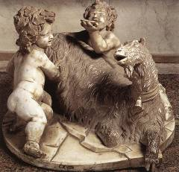 | Амалфея, Амалте́я, Амальте́я
34. | В римской мифологии покровительница семейного очага и жертвенного огня. Ей соответствует греческая богиня Гестия. | 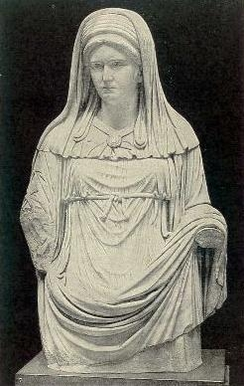 | Веста
35. | В древнегреческой мифологии крылатая богиня возмездия, карающая за нарушение общественных и моральных норм. Изображения ее встречаются на древних амфорах, мозаиках и других произведениях искусства, где ее рисовали с весами в руках, а также с другими предметами, символизировавшими равновесие, наказание и быстроту: уздечка, меч и плеть. | 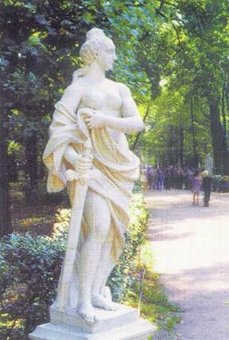 | Немезида (Немесида)

